Отчет по Лабораторной Работе № 7

Эффективность рекламы - Вариант 51

Нзита Диатезилуа Катенди

Содержание

# Цель работы

Целю данной работы является решение упражнения по эффективности реклами на языке программирования Julia

# Задание

Постройте график распространения рекламы, математическая модель которой описывается следующим уравнением:

$$\frac{dn}{dt}= \left(0.7 + 0.000012n\left(t\right)\right)\left(N − n\left(t\right)\right)$$

$$\frac{dn}{dt}= \left(0.00003 + 0.5n\left(t\right)\right)t\left(N − n\left(t\right)\right)$$

$$\frac{dn}{dt}= \left(0.57\sin\left(t\right)−0.38\cos\left(13t\right)\right)∗\left(N − n\left(t\right)\right)$$

При этом объем аудитории N =1420 , в начальный момент о товаре знает 12 человек. Для случая 2 определите в какой момент времени скорость распространения рекламы будет иметь максимальное значение.

# Выполнение лабораторной работы

Модель рекламной кампании описывается следующими величинами.

Считаем, что dn/dt - скорость изменения со временем числа потребителей, узнавших о товаре и готовых его купить, t - время, прошедшее с начала рекламной кампании, n(t) - число уже информированных клиентов. Эта величина пропорциональна числу покупателей, еще не знающих о нем, это описывается следующим образом:

a1(t)(N - n(t)), где N - общее число потенциальных платежеспособных покупателей, a1(t) - характеризует интенсивность рекламной кампании (зависит от затрат на рекламу в данный момент времени).

Помимо этого, узнавшие о товаре потребители также распространяют полученную информацию среди потенциальных покупателей, не знающих о нем (в этом случае работает т.н. сарафанное радио). Этот вклад в рекламу описывается величиной a2(t)n(t)(N - n(t)), эта величина увеличивается с увеличением потребителей узнавших о товаре. Математическая модель распространения рекламы описывается уравнением:

$$\frac{dn}{dt}= \left(a1\left(t\right)− a2\left(t\right)n\left(t\right)\right)\left(N − n\left(t\right)\right)$$

## Условие задачи

# Параметры модели

const N = 1420

const k = 0.5

const a = 0.00003

## Код программы (Julia)

#Функция правой части дифференцииального уравнения

function f(du, u, p, t)

du[1] = (a + k * u[1]) * (N - u[1])

end

#Налальное условие

u0 = [12.0]

#Решение дифференцииального уравнения

prob = ODEProblem(f, u0, tspan)

sol = solve(prob, Tsit5())

#график распространения рекламы

plot(sol, xlabel = “Время” , ylabel = “Чмсло людей, знающих о товаре”, title = “Распространение рекламы”, label = “n(t)”)

#определите в какой момент времени скорость распространения рекламы будет иметь максимальное значение.

speed = (a .+ k .* sol.u[1]) .* (N .- sol.u[1])

max_speed_index = argmax(speed)

max_speed_time = sol.t[max_speed_index]

println(” Момент времени, когда скорость распространения рекламы будет иметь максимальное: “, max_speed_time)

# Временной прамежуток

tspan = (0.0 , 100.0)

# Первый случай

# Параметры модели

const N = 1420

const k = 0.000012

const a = 0.7

#график распространения рекламы

plot(sol, xlabel = “Время” , ylabel = “Чмсло людей, знающих о товаре”, title = “Распространение рекламы”, label = “n(t)”)

# Второй случай

# Параметры модели

#Функция правой части дифференцииального уравнения

function f(du, u, p, t)

du[1] = (a + k * u[1]) * (N - u[1])

end

#Налальное условие

u0 = [12.0]

#Времия

tspan = (0.0 , 100.0)

#Решение дифференцииального уравнения

prob = ODEProblem(f, u0, tspan) sol = solve(prob, Tsit5())

const N = 1420

const k = 0.5

const a = 0.00003

plot(sol, xlabel = “Время” , ylabel = “Чмсло людей, знающих о товаре”, title = “Распространение рекламы”, label = “n(t)”)

# Третьй случай

# Параметры модели

const N = 1420

const k = 0.38

const a = 0.57

function f(du, u, p, t)

du[1] = (a * sin(t) + k * cos(13 * t)) * (N - u[1])

end

#Налальное условие

u0 = [12.0]

#Времия

tspan = (0.0 , 30.0)

#Решение дифференцииального уравнения

prob = ODEProblem(f, u0, tspan) sol = solve(prob, Tsit5(), reltol = 1e-8, abstol = 1e-8)

plot(sol, xlabel = “Время” , ylabel = “Чмсло людей, знающих о товаре”, title = “Распространение рекламы”, label = “n(t)”)

#определите в какой момент времени скорость распространения рекламы будет иметь максимальное значение.

times = sol.t n_values = sol[1, :]

#Расчет производной корость распространения рекламы числено

du_dt = diff(n_values) ./diff(times)

# Поиск максимальной скорости и соответсвцюшего времени

max_speed = maximum(du_dt) max_speed_index = argmax(du_dt) max_speed_time = sol.t[max_speed_index]

println(” Момент времени, когда скорость распространения рекламы будет иметь максимальное: “, max_speed_time)

## Решение

|  |
| --- |
|  |

Первая Случая когда (Julia)

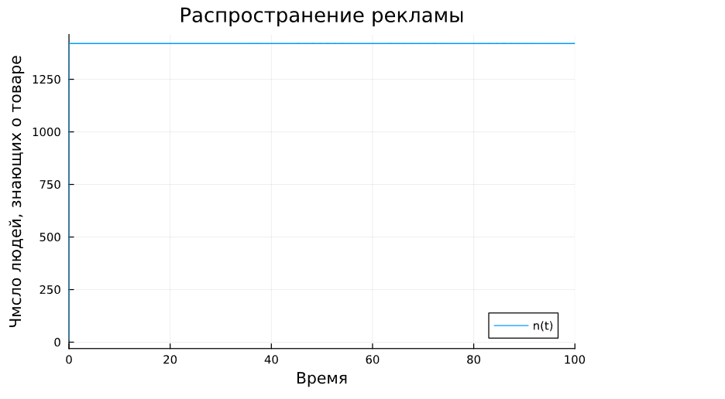

Второя Случая когда (Julia)

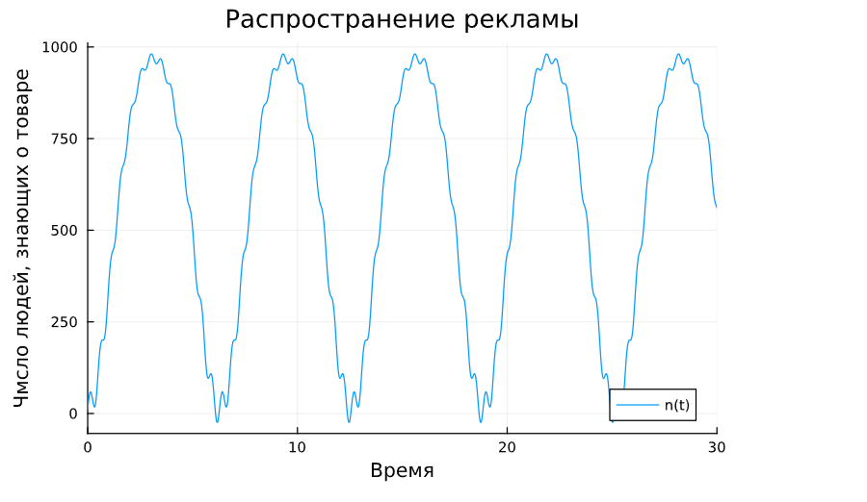

третья Случая когда (Julia)

# Выводы

Сделан вывод, что с помощью языка програмирования Julia удалось решить задачу, связанную с эффективностю рекламы где мы увидели три ситуации и смогли простроить график распространения информации о товаре, приняв их во внимвние счет. Платная реклама м с учетом сарафанного радио.

# Список литературы

1. [Эффективность рекламы](https://esystem.rudn.ru/mod/resource/view.php?id=1100272)